TRƯỜNG ĐẠI HỌC ĐIỆN LỰC

**KHOA CÔNG NGHỆ THÔNG TIN**

**BÁO CÁO CHUYÊN ĐỀ MÔN**

**LẬP TRÌNH JAVA**

**ĐỀ TÀI:**

**XÂY DỰNG PHẦN MỀM QUẢN LÝ KHÁCH SẠN**

**Sinh viên thực hiện : NGUYỄN DUY HIẾU**

**Giảng viên hướng dẫn : PHƯƠNG VĂN CẢNH**

**Nghành : CÔNG NGHỆ THÔNG TIN**

**Chuyên ngành : CÔNG NGHỆ PHẦN MỀM**

**Lớp : D15CNPM2**

**Khóa : 2020 - 2025**

***Hà Nội, tháng 6 năm 2022***

**PHIẾU CHẤM ĐIỂM**

|  |  |  |  |  |
| --- | --- | --- | --- | --- |
| **STT** | **Họ và tên sinh viên** | **Nội dung thực hiện** | **Điểm** | **Chữ ký** |
| 1 | Nguyễn Duy Hiếu |  |  | Hiếu |

|  |  |  |
| --- | --- | --- |
| **Họ và tên giảng viên** | **Chữ ký** | **Ghi chú** |
| Giảng viên chấm 1: |  |  |
| Giảng viên chấm 2: |  |  |

**MỤC LỤC**

**MỞ ĐẦU**

**CHƯƠNG 1: KHẢO SÁT ĐỀ TÀI** 1

**1.1 Khảo sát hiện trạng** 1

**1.2 Mục tiêu đề tài** 1

**CHƯƠNG 2: PHÂN TÍCH VÀ THIẾT KẾ HỆ THỐNG** 3

**2.1 Use case, Trình tự** 3

**2.1.1 Biểu đồ Use case tổng quát** 3

**2.1.2 Biểu đồ use case chi tiết** 4

**2.1.2.1 Đăng nhập** 4

**2.1.2.2 Quản lý tài khoản** 5

**2.1.2.3 Đổi mật khẩu** 5

**2.1.2.4 Quản lý nhân viên** 5

**2.1.2.5 Quản lý phòng** 6

**2.1.2.6 Quản lý đồ dùng** 8

**2.1.2.7 Quản lý dịch vụ** 9

**2.1.2.8 Quản lý thuê, trả phòng** 10

**2.1.2.9 Quản lý thuê, trả phòng** 10

**2.1.3 Biểu đồ trình tự** 11

**2.1.3.1 Đăng nhập** 11

**2.1.3.2 Biểu đồ trình tự chung cho các chức năng thêm, sửa, xóa, tìm kiếm** 12

**2.1.3.3 Quản lý tài khoản** 15

**2.1.3.4 Quản lý nhân viên** 16

**2.1.3.5 Quản lý phòng** 17

**2.1.3.6 Quản lý đồ dùng** 18

**2.1.3.7 Quản lý dịch vụ** 20

**2.1.3.8 Quản lý thuê, trả phòng** 22

**2.1.3.9 Quản lý báo cáo, thống kê** 27

**2.1.3 Biểu đồ lớp** 28

**2.1.4 Biểu đồ Diagram** 30

**CHƯƠNG 3: CÀI ĐẶT HỆ THỐNG** 31

**3.1 Đăng nhập** 31

**3.2 Trang chủ** 32

**3.3 Quản lý tài khoản** 33

**3.4 Quản lý nhân viên** 34

**3.5 Quản lý đồ dùng** 35

**3.6 Quản lý dịch vụ** 36

**3.7 Quản lý thuê, trả phòng** 36

**3.8 Thống kê** 37

**3.9 Đổi mật khẩu** 38

**KẾT LUẬN**

# **MỞ ĐẦU**

Trong xã hội hiện nay, nhu cầu đi du lịch cùng gia đình để giải tỏa căng thẳng sau những bộn bề trong công việc và cuộc sống đang ngày càng gia tăng. Vì thế nhu cầu về khách sạn cũng tăng theo, các khách sạn có dịch vụ tốt, đầy đủ tiện nghi, nhiều các loại hình giải trí sẽ thu hút được nhiều khách hàng hơn. Nhưng 1 câu hỏi được đặt ra là làm sao để quản lý hết những vấn đề đó?

Việc phải đáp ứng các nhu cầu như quản lý phòng, quản lý thuê, quản lý mượn, quản lý dịch vụ, đồ dùng trong phòng…Nếu như bình thường chỉ làm bằng các thao tác thủ công như ghi chép, tính toán bằng máy tính cầm tay thì đây là 1 bài toàn cực kỳ khó và nan giải cho các nhà quản lý và chủ đầu tư.

Vậy nên để quản lý khách sạn một cách thuận tiện và hiệu quả nhất, cần có một phần mềm giúp quản lý tất cả các vấn đề trong khách sạn. Nhận thấy đây là một đề tài hết sức thu vị và ý nghĩa nên em đã quyết định chọn đề tài “**Quản lý khách sạn”.**

# **CHƯƠNG 1: KHẢO SÁT ĐỀ TÀI**

## **1.1 Khảo sát hiện trạng**

Trước đây khi công nghệ thông tin chưa phát triển, các khách sạn nói riêng và các mô hình kinh doanh khác nói chung thường kết hợp ghi chép thủ công, và sử dụng các phần mềm cơ sở có sẵn để quản lý nghiệp vụ của mình. Việc này đòi hỏi phải có nhiều nhân sự, nhân sự phải thực sự có trình độ và tiêu tốn thời gian cũng như công sức của nhân viên. Tuy nhiên ngày nay khi công nghệ thông tin đang ngày càng phát triển thì vấn đề đó đã được khắc phục. Bằng việc sử dụng 1 phần mềm chuyên dụng cho việc quản lý khách sạn. Với phần mêm này thì số lượng nhân viên sẽ giảm đi đáng kể, không yêu cầu trình độ cao và quan trọng nhất là tiết kiệm thời gian công sức cho nhân viên, tiền bạc cho chủ đầu tư.

Khi chưa có phần mềm quản lý khách sạn, số lượng khách hàng quá đông có thể dẫn đến các nhân viên sẽ dễ nhầm lẫn, sai sót trong khâu thuê và trả phòng. Như vậy sẽ ảnh hưởng đến doanh thu, lợi nhuận của khách sạn. Hệ thống quản lý khách sạn sẽ giúp giải quyết tất cả các vấn đề trên.

Hiện nay các phần mềm quản lý hệ thống khách sạn thường có giao diện thân thiện, dẽ nhìn có thể thao tác nhanh trên diện thoại, máy tính bảng, desktop, laptop…Không cần quá am hiểu về công nghệ thông tin vẫn có thể sử dụng thành thạo chỉ sau 30 phút. Đó chính là lý do em chọn đề tài “**Quản lý khách sạn**”.

## **1.2 Mục tiêu đề tài**

- Quản lý nhân viên: các thông tin chi tiết của nhân viên.

- Quản lý khách hàng: các thông tin chi tiết của khách hàng.

- Quản lý tài khoản: quản lý các tài khoản đăng nhập vào hệ thống.

- Quản lý đồ dùng: quản lý đồ dùng có trong phòng, đồ dùng khách hàng làm hỏng, mất để từ đó tính tiền vào hóa đơn.

- Quản lý dịch vụ: quản lý các dịch vụ có trong khách sạn, dịch vụ khách hàng đã thuê để từ đó tính tiền vào hóa đơn.

- Quản lý phòng: quản lý các phòng trong khách sạn.

- Quản lý báo cáo, thống kê: thống kê doanh thu của khách sạn theo tháng hoặc theo năm.

- Quản lý thuê, trả phòng: Quản lý việc thuê, trả phòng của khách hàng, tính tiền.

# **CHƯƠNG 2: PHÂN TÍCH VÀ THIẾT KẾ HỆ THỐNG**

## **2.1 Use case, Trình tự**

### **2.1.1 Biểu đồ Use case tổng quát**

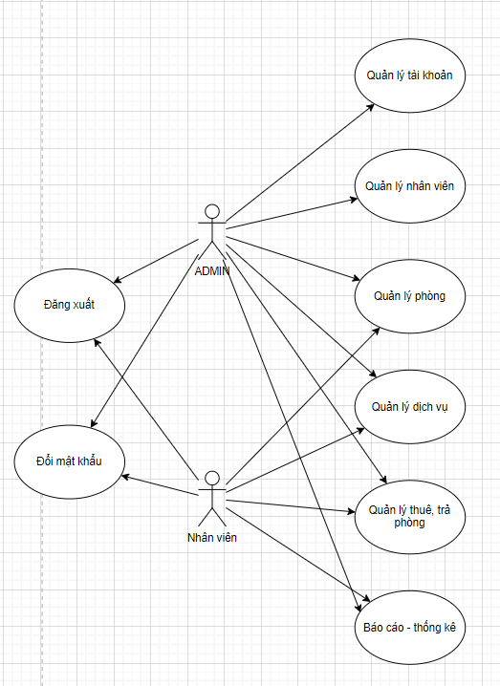

*Hình 2.1: Biểu đồ Use case tổng quát*

### **2.1.2 Biểu đồ use case chi tiết**

#### **2.1.2.1 Đăng nhập**

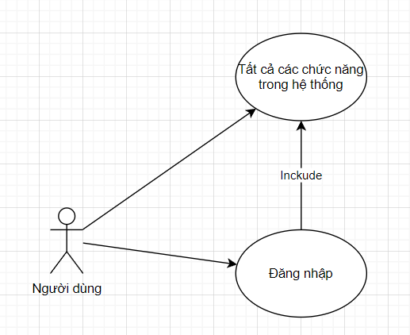

*Hình 2.2: Biểu đồ Use case đăng nhập*

- Người dùng phải đăng nhập (tức có tài khoản trong hệ thống) thì mới truy cập được vào các chức năng chính trong hệ thống.

- Hệ thống được phân thành 2 quyền: ADMIN và STAFF, STAFF sẽ bị hạn chế một số chức năng nhất định.

#### **2.1.2.2 Quản lý tài khoản**

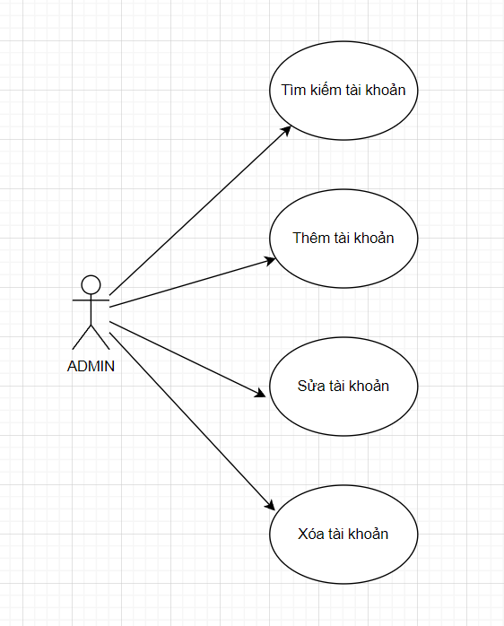

*Hình 2.3: Biểu đồ Use case quản lý tài khoản*

- Chỉ ADMIN mới được sử dụng chức năng này. Cho phép quản lý các tài khoản đăng nhập vào hệ thống

**2.1.2.3 Đổi mật khẩu**

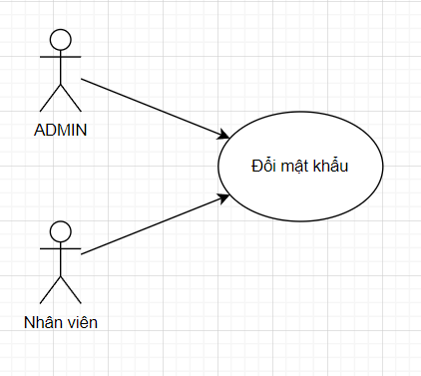

*Hình 2.4: Biểu đồ Use case đổi mật khẩu*

- Cho phép người dùng đổi mật khẩu của mình.

**2.1.2.4 Quản lý nhân viên**

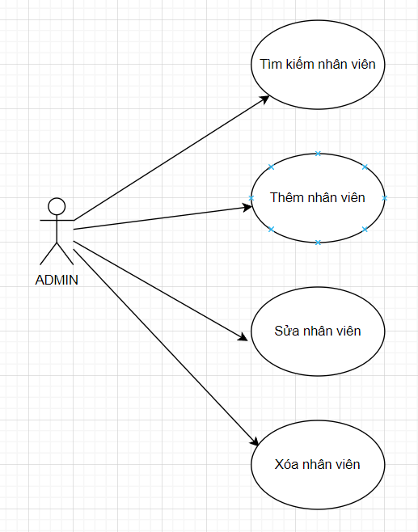

*Hình 2.5: Biểu đồ Use case quản lý nhân viên*

- Chỉ ADMIN được sử dụng chức năng này. Cho phép quản lý thông tin của nhân viên.

**2.1.2.5 Quản lý phòng**

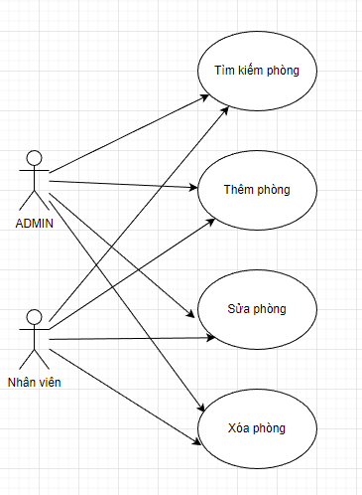

*Hình 2.6: Biểu đồ Use case quản lý phòng*

- Cho phép quản lý thông tin của phòng.

**2.1.2.6 Quản lý đồ dùng**

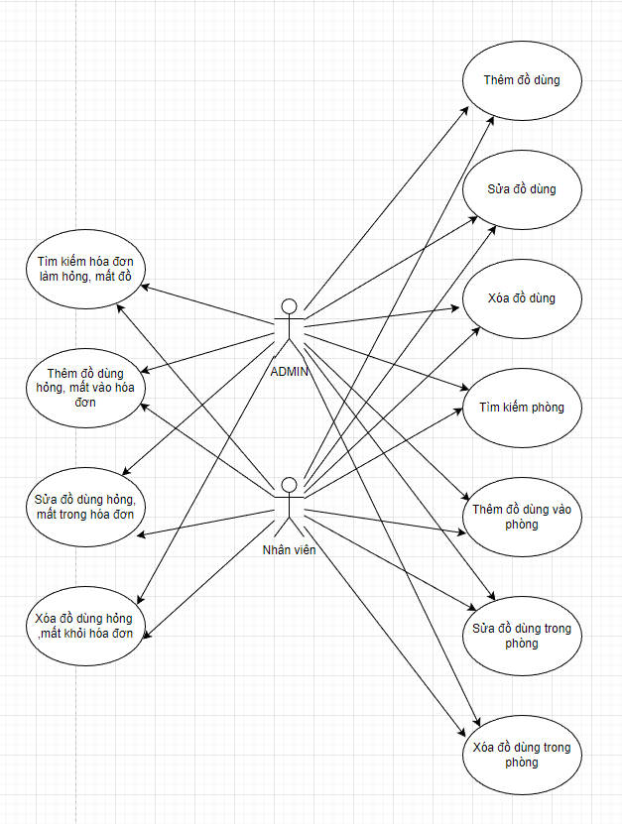

*Hình 2.7: Biểu đồ Use case quản lý đồ dùng*

- Cho phép quản lý thông tin của đồ dùng. Quản lý đồ dùng hỏng, mất của từng phòng đã thuê.

**2.1.2.7 Quản lý dịch vụ**

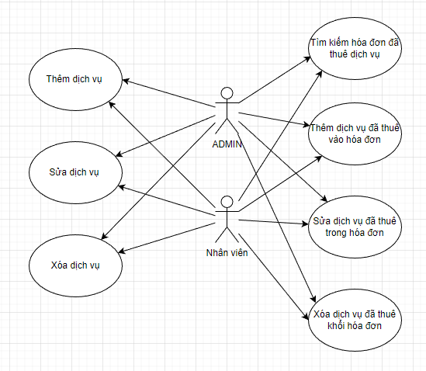

*Hình 2.8: Biểu đồ Use case quản lý dịch vụ*

- Cho phép quản lý thông tin của dịch vụ*.* Quản lý dịch vụ đã thuê của từng khách hàng đã thuê phòng.

**2.1.2.8 Quản lý thuê, trả phòng**

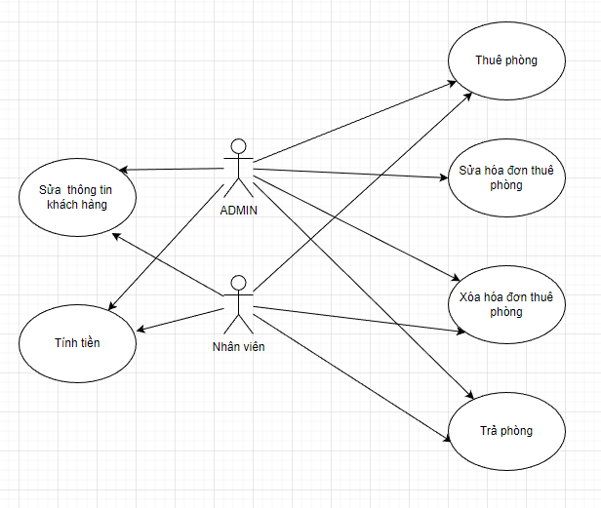

*Hình 2.9: Biểu đồ Use case quản lý thuê, trả phòng*

- Cho phép quản lý thông tin thuê, trả phòng, thông tin khách hàng, tính tiền dịch vụ đã thuê (nếu có), giá phòng, đồ dùng hỏng, mất (nếu có).

**2.1.2.9 Quản lý thuê, trả phòng**

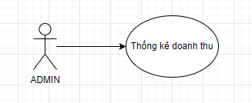

*Hình 2.10: Biểu đồ Use case quản thống kê*

- Chỉ ADMIN mới được sử dụng chức năng này. Cho phép thống kê doanh thu của khách sạn.

### **2.1.3 Biểu đồ trình tự**

#### **2.1.3.1 Đăng nhập**

|  |  |
| --- | --- |
| **Mục** | **Nội dung** |
| **Tên** | Đăng nhập |
| **Mô tả** | Cho phép người dùng đăng nhập vào hệ thống để thực hiện các chức năng của mình. |
| **Actor** | Người dùng |
| **Điều kiện** | Người dùng đã mở ứng dụng lên hoặc sau khi đăng xuất khỏi hệ thống và phải có tài khoản trong hệ thống. |
| **Luồng sự kiện** | - Hiển thị form đăng nhập - Người dùng nhập tài khoản mật khẩu  - Hệ thống kiểm tra thông tin đăng nhập - Nếu thành công chuyển sang form trang chủ |
| **Ngoại lệ** | - Sai tài khoản mật khẩu - Hiển thị thông báo đăng nhập không thành công |

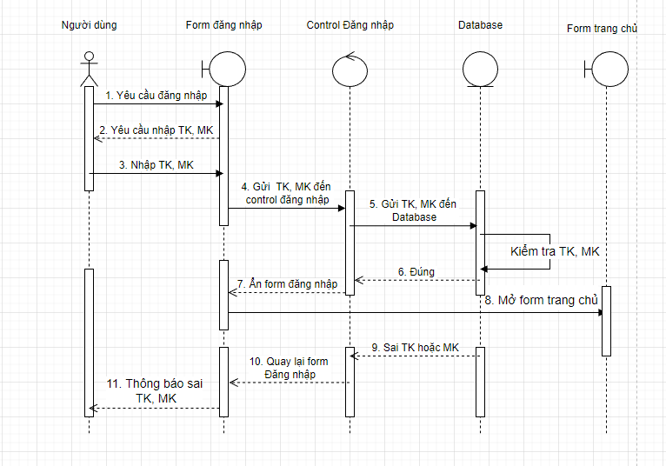

*Hình 2.11: Biểu đồ trình tự của chức năng đăng nhập*

#### **2.1.3.2 Biểu đồ trình tự chung cho các chức năng thêm, sửa, xóa, tìm kiếm**

* **Thêm, sửa, xóa**

|  |  |
| --- | --- |
| **Mục** | **Nội dung** |
| **Tên** | Thêm, sửa, xóa |
| **Mô tả** | Cho phép người dùng thêm dữ liệu mới vào Database |
| **Actor** | Người dùng |
| **Điều kiện** | Người dùng đã đăng nhập thành công và chọn các chức năng chính ở trang chủ. Người dùng phải có quyền sử dụng chức năng đó. |
| **Luồng sự kiện** | - Hiển thị form chứa chức năng thêm, sửa, xóa - Người dùng nhập các ô nhập bắt buộc trong form.  - Hệ thống gửi thông tin về Database. - Hệ thống cập nhật lại danh sách thông tin trên form. |
| **Ngoại lệ** | - Người dùng nhập thiếu, sai thông tin. Hiển thị thông báo yêu cầu nhập lại. - Cập nhật thất bại. Hiển thị thông báo cập nhật thất bại. |

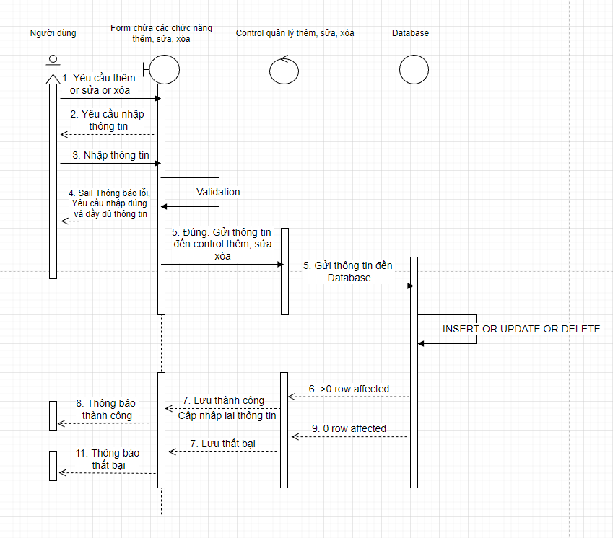

*Hình 2.12: Biểu đồ trình tự của các chức năng thêm, sửa, xóa*

* **Tìm kiếm**

|  |  |
| --- | --- |
| **Mục** | **Nội dung** |
| **Tên** | Tìm kiếm |
| **Mô tả** | Cho phép người dùng tìm kiếm thông tin(Lấy dữ liệu từ Database về) |
| **Actor** | Người dùng |
| **Điều kiện** | Người dùng đã đăng nhập thành công và chọn các chức năng chính ở trang chủ. Người dùng phải có quyền sử dụng chức năng đó. |
| **Luồng sự kiện** | - Hiển thị form chứa chức năng Tìm kiếm - Người dùng nhập các ô nhập bắt buộc trong form.  - Hệ thống gửi thông tin về Database. - Hệ thống cập nhật lại danh sách thông tin trên form. |
| **Ngoại lệ** | - Người dùng nhập thiếu, sai thông tin. Hiển thị thông báo yêu cầu nhập lại. |

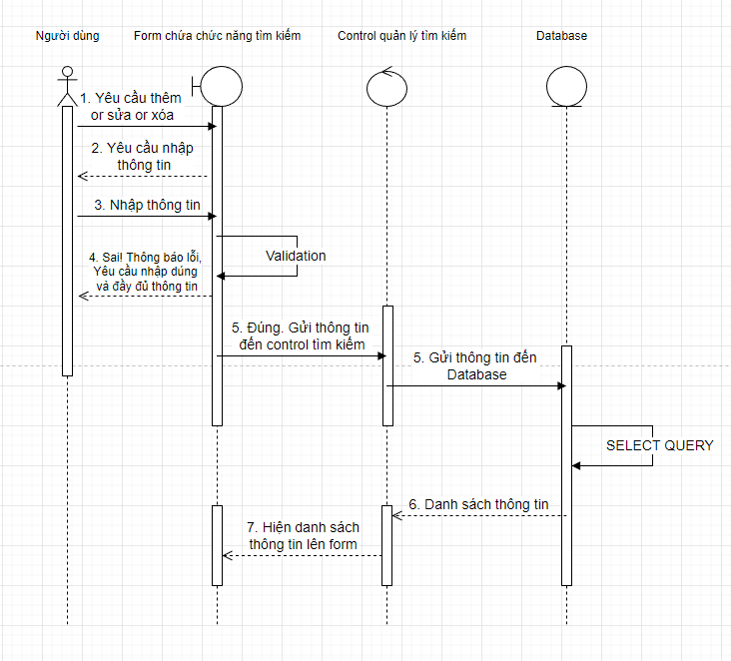

*Hình 2.13: Biểu đồ trình tự của các chức năng tìm kiếm*

#### **2.1.3.3 Quản lý tài khoản**

|  |  |
| --- | --- |
| **Mục** | **Nội dung** |
| **Tên** | Quản lý tài khoản |
| **Mô tả** | Cho phép quản lý tài khoản |
| **Actor** | Người dùng |
| **Điều kiện** | Người dùng đã đăng nhập thành công. Người dùng phải là ADMIN. |
| **Luồng sự kiện** | - Hiển thị form quản lý tài khoản - Hiển thị thông tin tất cả các tài khoản trong hệ thống  - Hiển thị các chức năng có trong form(Thêm, sửa, xóa) . |
| **Ngoại lệ** | - Người dùng không là ADMIN - Hiển thị thông báo người dùng không phải là không được sử dụng chức năng này. - Quay lại trang chủ. |

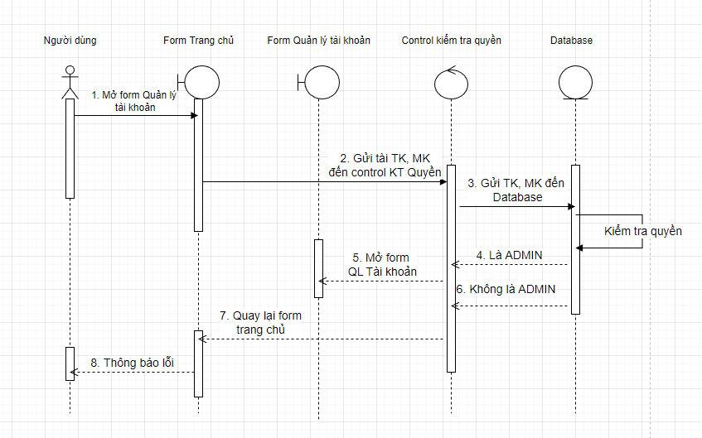

*Hình 2.14: Biểu đồ trình tự của các chức năng quản lý tài khoản*

* Các chức năng trong form tương tự như ở mục 2.

#### **2.1.3.4 Quản lý nhân viên**

|  |  |
| --- | --- |
| **Mục** | **Nội dung** |
| **Tên** | Quản lý nhân viên |
| **Mô tả** | Cho phép quản lý nhân viên |
| **Actor** | Người dùng |
| **Điều kiện** | Người dùng đã đăng nhập thành công. Người dùng phải là ADMIN |
| **Luồng sự kiện** | - Hiển thị form quản lý nhân viên - Hiển thị thông tin tất cả các nhân viên trong hệ thống  - Hiển thị các chức năng thêm, sửa, xóa, tìm kiếm. |
| **Ngoại lệ** | - Người dùng không là ADMIN  - Hiển thị thông báo người dùng không được sử dụng chức năng này.  - Quay lại trang chủ. |

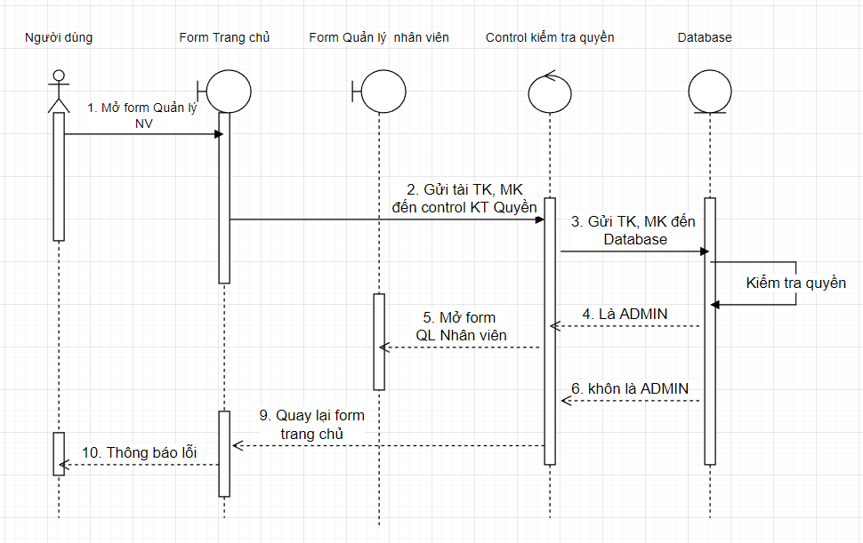

*Hình 2.15: Biểu đồ trình tự của các chức năng quản lý nhân viên*

* Các chức năng trong form tương tự như ở mục 2.

#### **2.1.3.5 Quản lý phòng**

|  |  |
| --- | --- |
| **Mục** | **Nội dung** |
| **Tên** | Quản lý phòng |
| **Mô tả** | Cho phép quản lý phòng |
| **Actor** | Người dùng |
| **Điều kiện** | Người dùng đã đăng nhập thành công. Cả ADMIN, STAFF đều được quyền truy cập |
| **Luồng sự kiện** | - Hiển thị form quản lý nhân viên - Hiển thị thông tin tất cả các phòng trong hệ thống  - Hiển thị các chức năng thêm, sửa, xóa, tìm kiếm. |
| **Ngoại lệ** | - Không có ngoại lệ |

* Các chức năng trong form tương tự như ở mục 2.

#### **2.1.3.6 Quản lý đồ dùng**

|  |  |
| --- | --- |
| **Mục** | **Nội dung** |
| **Tên** | Quản lý đồ dùng |
| **Mô tả** | Cho phép quản lý đồ dùng |
| **Actor** | Người dùng |
| **Điều kiện** | Người dùng đã đăng nhập thành công. Cả ADMIN, STAFF đều được quyền truy cập |
| **Luồng sự kiện** | - Hiển thị form quản lý nhân viên - Hiển thị thông tin tất cả các đồ dùng trong hệ thống  - Cho phép thêm đồ dùng, sửa đồ dùng, xóa đồ dùng, tìm kiếm đồ dùng.  - Cho phép thêm đồ dùng vào phòng, sửa đồ dùng trong phòng, xóa đồ dùng khỏi phòng, tìm kiếm dùng trong phòng. - Cho phép thêm đồ dùng hỏng, mất vào hóa đơn, sửa đồ dùng hỏng, mất trong hóa đơn, xóa đồ dùng hỏng, mất khỏi hóa đơn, tìm kiếm dùng hỏng, mất trong hóa đơn. |
| **Ngoại lệ** | - Không có ngoại lệ |

* Các chức năng quản lý đồ dùng tương tự như ở mục 2.
* Quản lý đồ dùng trong phòng.

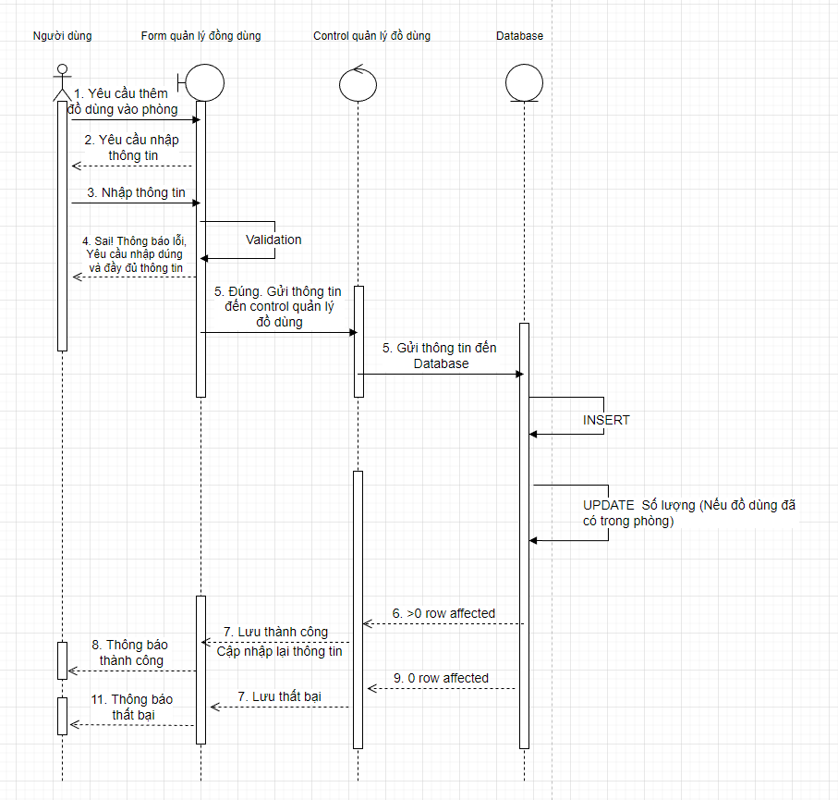

*Hình 2.16: Biểu đồ trình tự của chức năng thêm đồ dùng vào trong phòng*

* Quản lý đồ dùng hỏng, mất.

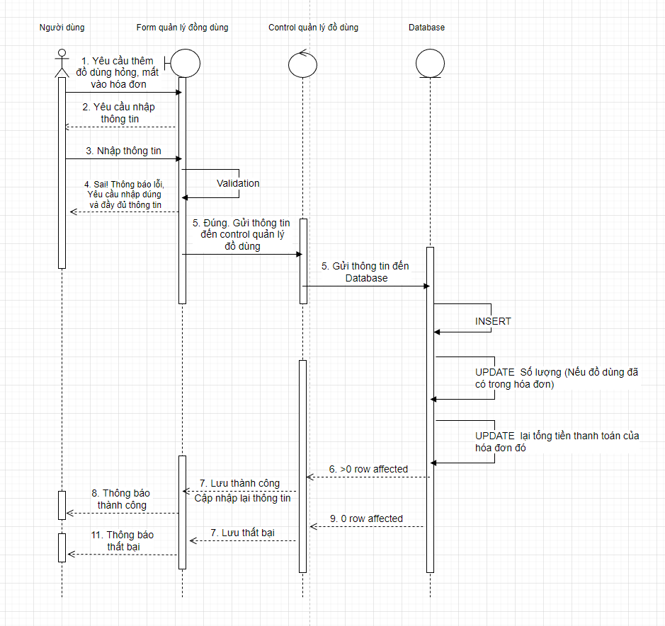

*Hình 2.17: Biểu đồ trình tự của chức năng thêm đồ dùng hỏng mất vào hóa đơn*

#### **2.1.3.7 Quản lý dịch vụ**

|  |  |
| --- | --- |
| **Mục** | **Nội dung** |
| **Tên** | Quản lý dịch vụ |
| **Mô tả** | Cho phép quản lý dịch vụ |
| **Actor** | Người dùng |
| **Điều kiện** | Người dùng đã đăng nhập thành công. Cả ADMIN, STAFF đều được quyền truy cập |
| **Luồng sự kiện** | - Hiển thị form quản lý nhân viên - Hiển thị thông tin tất cả các dịch vụ trong hệ thống  - Cho phép thêm dịch vụ, sửa dịch vụ, xóa dịch vụ, tìm kiếm dịch vụ.  - Cho phép thêm dịch vụ vào hóa đơn, sửa dịch vụ trong hóa đơn, xóa dịch vụ khỏi hóa đơn, tìm kiếm dịch vụ trong hóa đơn. |
| **Ngoại lệ** | - Không có ngoại lệ |

* Các chức năng quản lý dịch vụ tương tự như ở mục 2.
* Quản lý dịch vụ đã thuê.

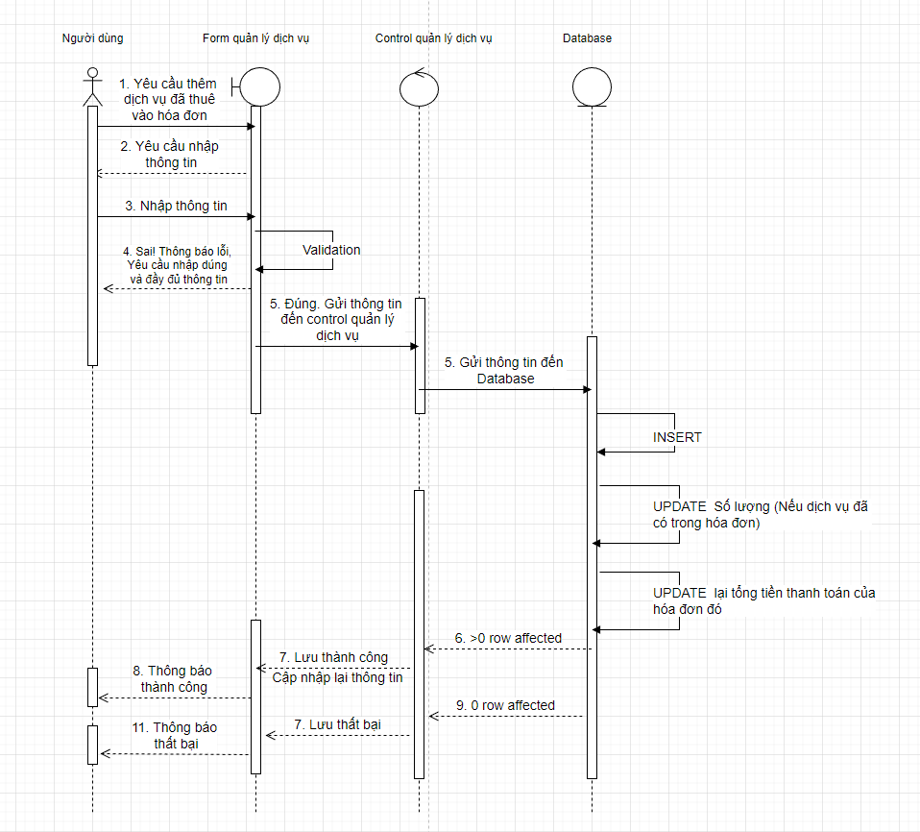

*Hình 2.18: Biểu đồ trình tự của chức năng thêm dịch vụ đã thuê vào hóa đơn*

#### **2.1.3.8 Quản lý thuê, trả phòng**

|  |  |
| --- | --- |
| **Mục** | **Nội dung** |
| **Tên** | Quản lý thuê, trả |
| **Mô tả** | Cho phép quản lý thuê, trả |
| **Actor** | Người dùng |
| **Điều kiện** | Người dùng đã đăng nhập thành công. Cả ADMIN, STAFF đều được quyền truy cập |
| **Luồng sự kiện** | - Hiển thị form quản lý nhân viên - Hiển thị thông tin tất cả các hóa đơn trong hệ thống  - Cho phép thuê phòng, trả phòng, tính tiền, xóa hóa đơn, tìm kiếm hóa đơn, sửa thông tin khách hàng. |
| **Ngoại lệ** | - Không có ngoại lệ |

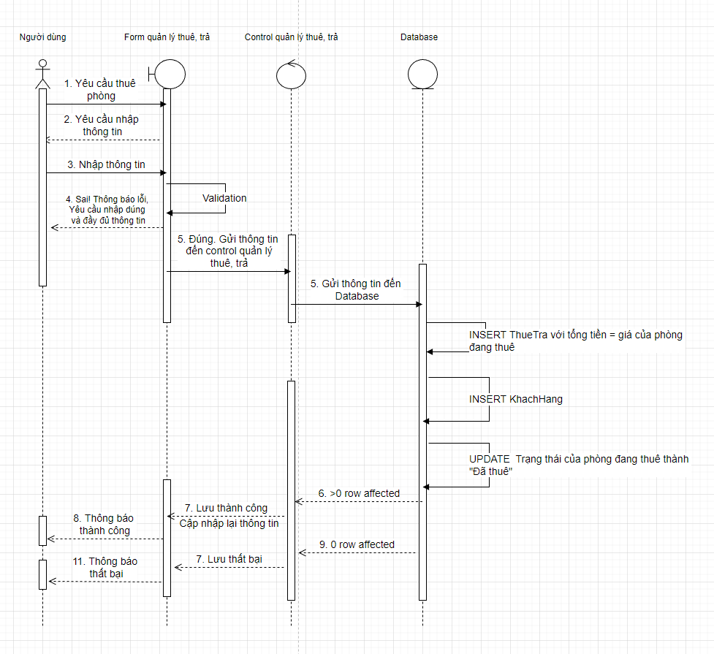

*Hình 2.19: Biểu đồ trình tự của chức năng thuê phòng*

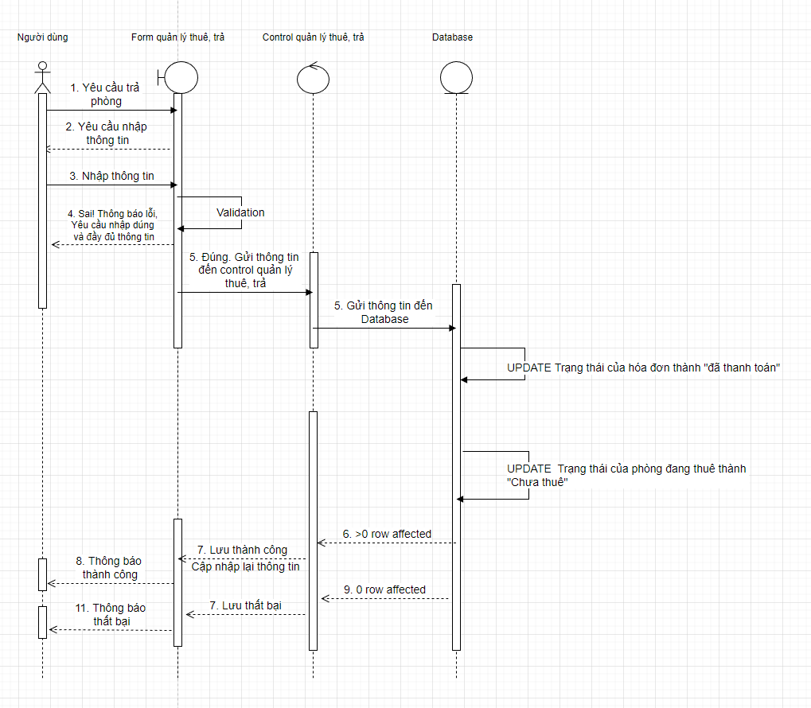

*Hình 2.20: Biểu đồ trình tự của chức năng trả phòng*

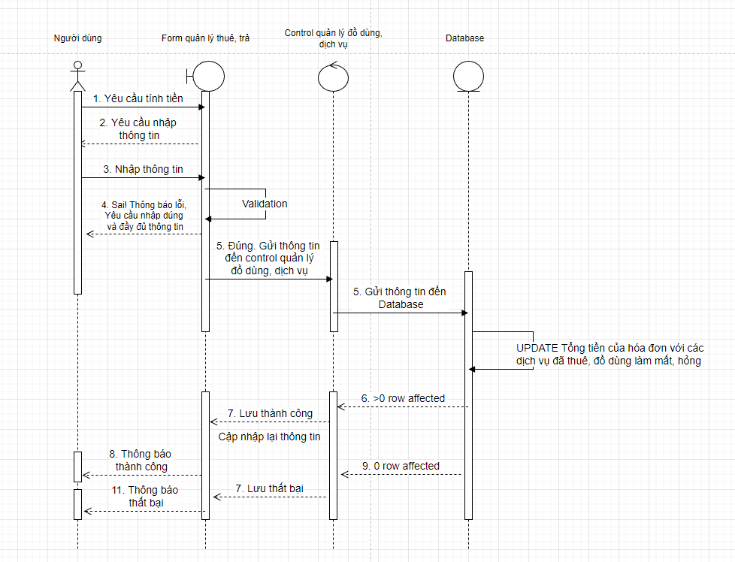

*Hình 2.21: Biểu đồ trình tự của chức năng tính tiền*

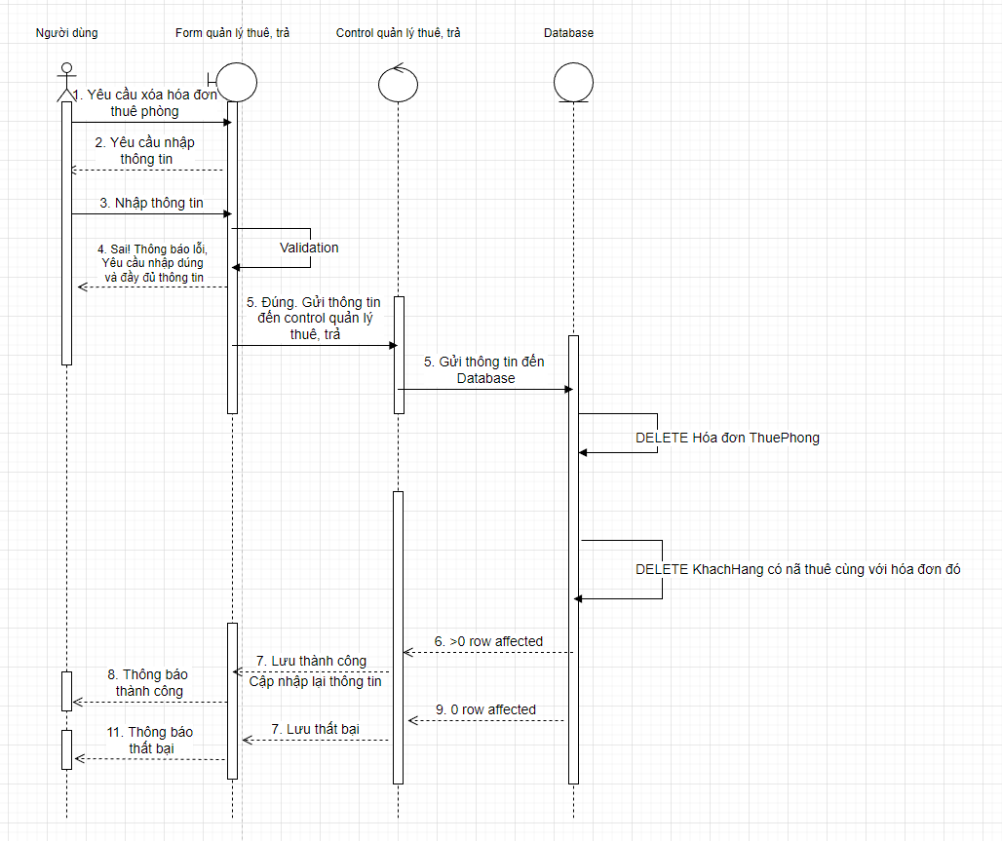

*Hình 2.22: Biểu đồ trình tự của chức năng xóa thuê phòng*

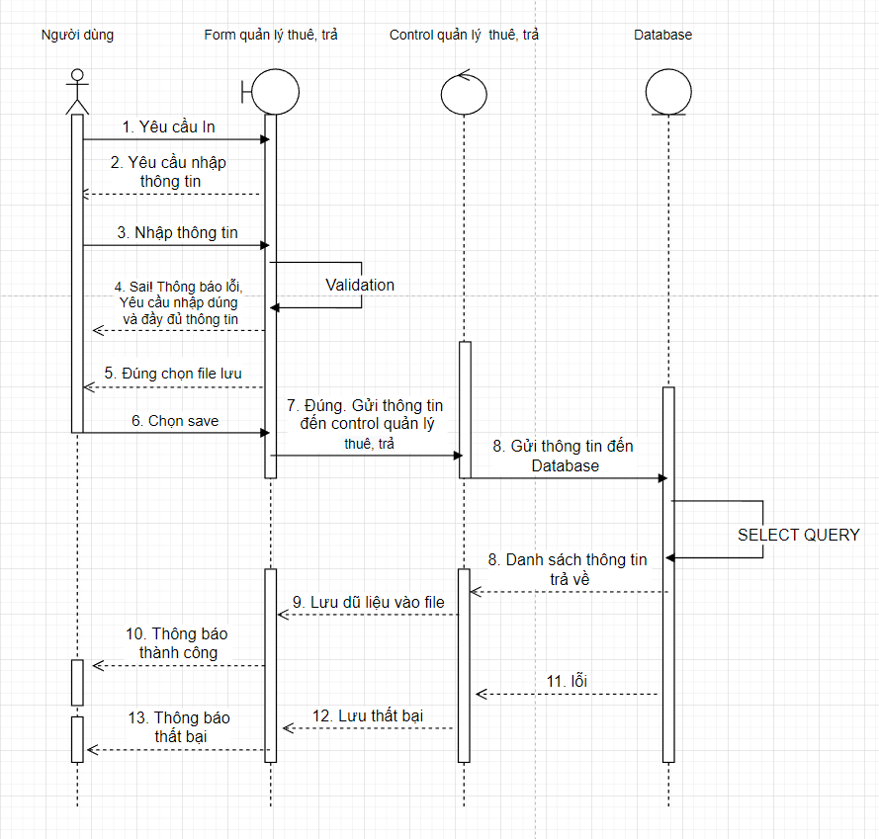

*Hình 2.23: Biểu đồ trình tự của chức năng in hóa đơn thuê phòng*

#### **2.1.3.9 Quản lý báo cáo, thống kê**

|  |  |
| --- | --- |
| **Mục** | **Nội dung** |
| **Tên** | Quản lý thống kê |
| **Mô tả** | Cho phép quản lý thống kê |
| **Actor** | Người dùng |
| **Điều kiện** | Người dùng đã đăng nhập thành công. Người dùng phải là ADMIN |
| **Luồng sự kiện** | - Hiển thị form quản lý nhân viên - Hiển thị thông tin tất cả các thống kê trong hệ thống  - Hiển thị các chức năng thống kê, sửa thống kê, xóa thống kê. |
| **Ngoại lệ** | - Người dùng không là ADMIN  - Hiển thị thông báo người dùng không được sử dụng chức năng này.  - Quay lại trang chủ. |

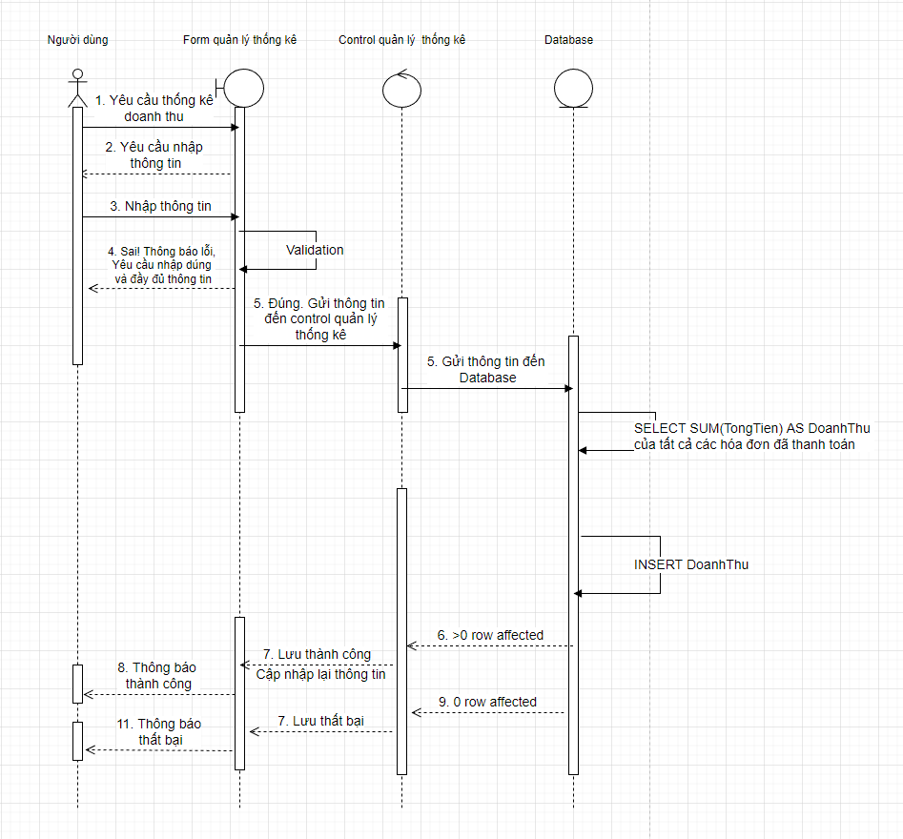

*Hình 2.24: Biểu đồ trình tự của chức năng thống kê doanh thu*

### **2.1.3 Biểu đồ lớp**

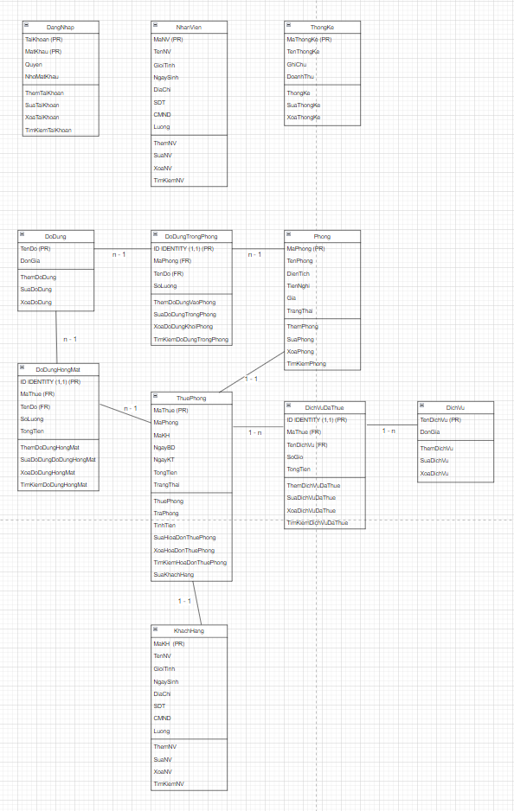

*Hình 2.25: Biểu đồ lớp*

### **2.1.4 Biểu đồ Diagram**

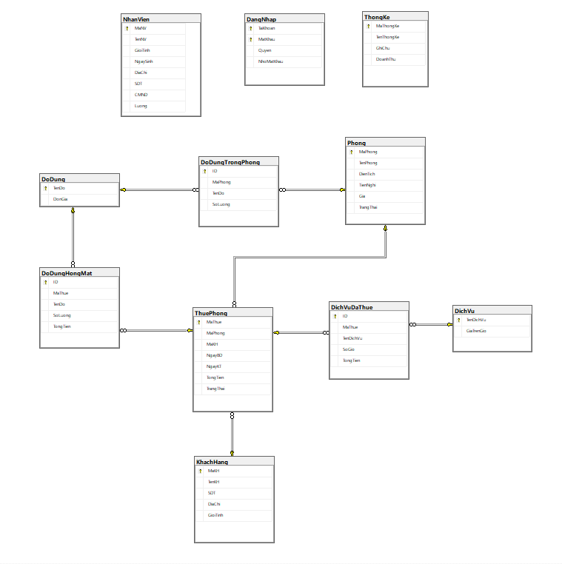

*Hình 2.26: Biểu đồ diagram*

# **CHƯƠNG 3: CÀI ĐẶT HỆ THỐNG**

## **3.1 Đăng nhập**

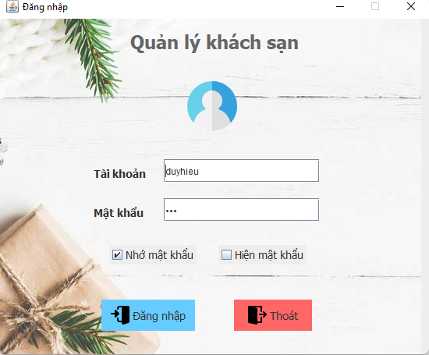

*Hình 3.1: Giao diện đăng nhập*

## **3.2 Trang chủ**

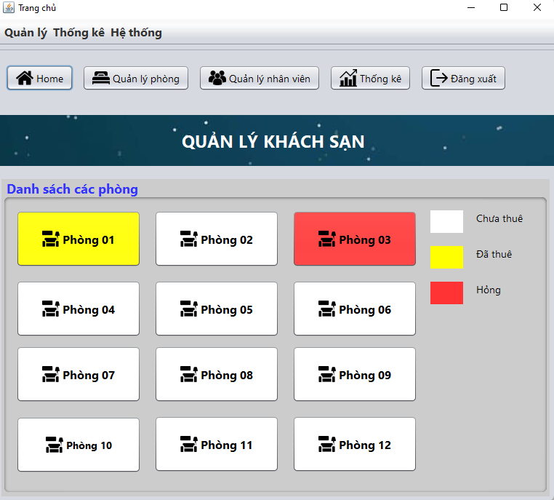

*Hình 3.2: Giao diện trang chủ*

## **3.3 Quản lý tài khoản**

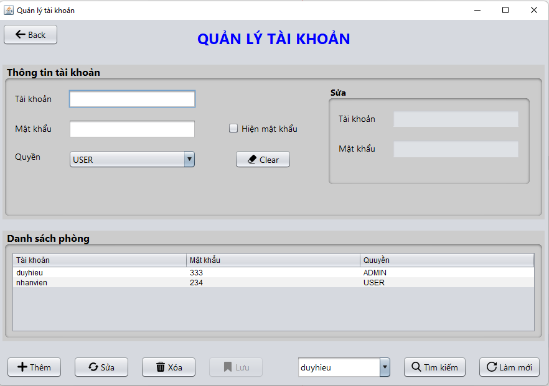

*Hình 3.3: Giao diện quản lý tài khoản*

## **3.4 Quản lý nhân viên**

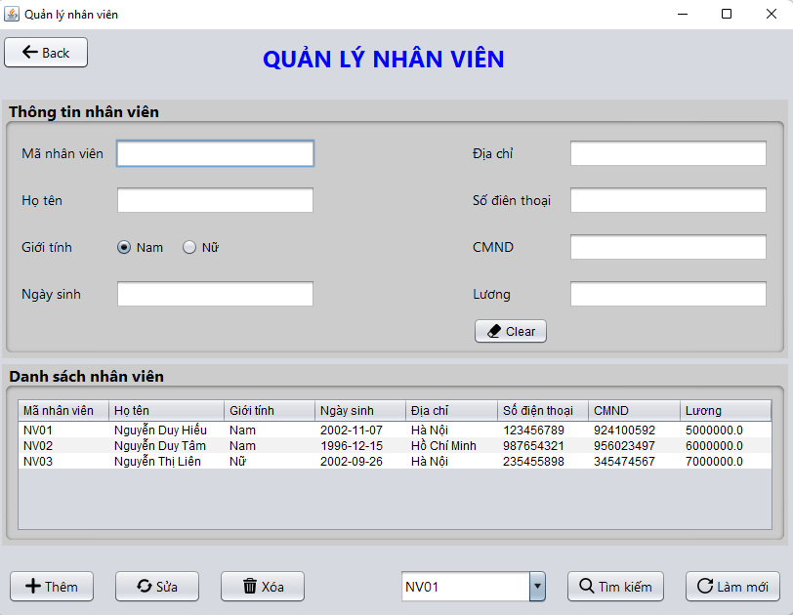

*Hình 3.4: Giao diện quản lý nhân viên*

## **3.5 Quản lý đồ dùng**

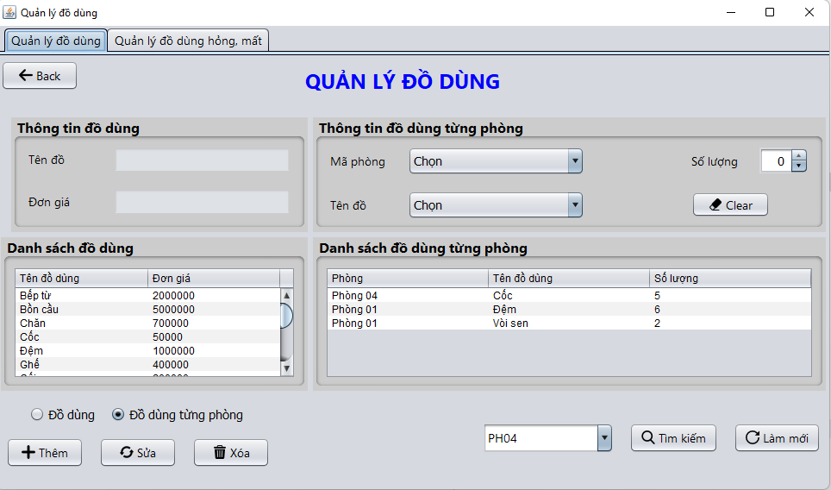

*Hình 3.5: Giao diện quản lý đồ dùng, đồ dùng từng phòng*

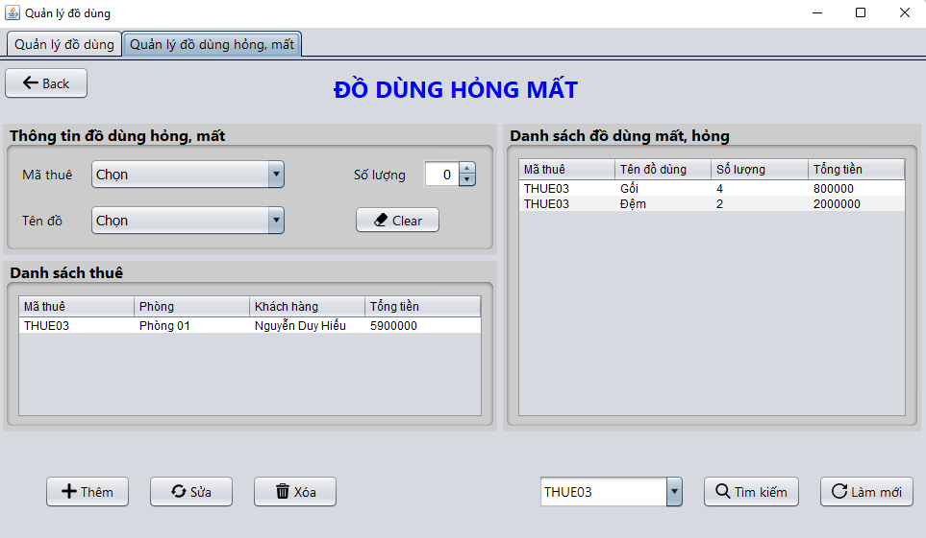

*Hình 3.6: Giao diện quản lý đồ dùng hỏng ,mất*

## **3.6 Quản lý dịch vụ**

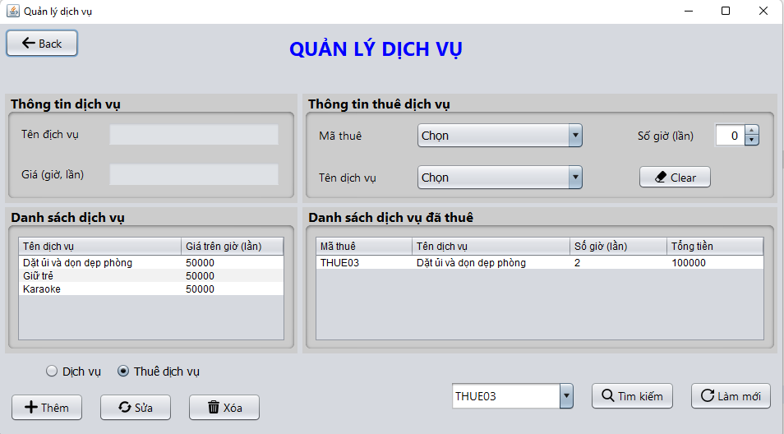

*Hình 3.7: Giao diện quản lý dịch vụ, dịch vụ đã thuê*

## **3.7 Quản lý thuê, trả phòng**

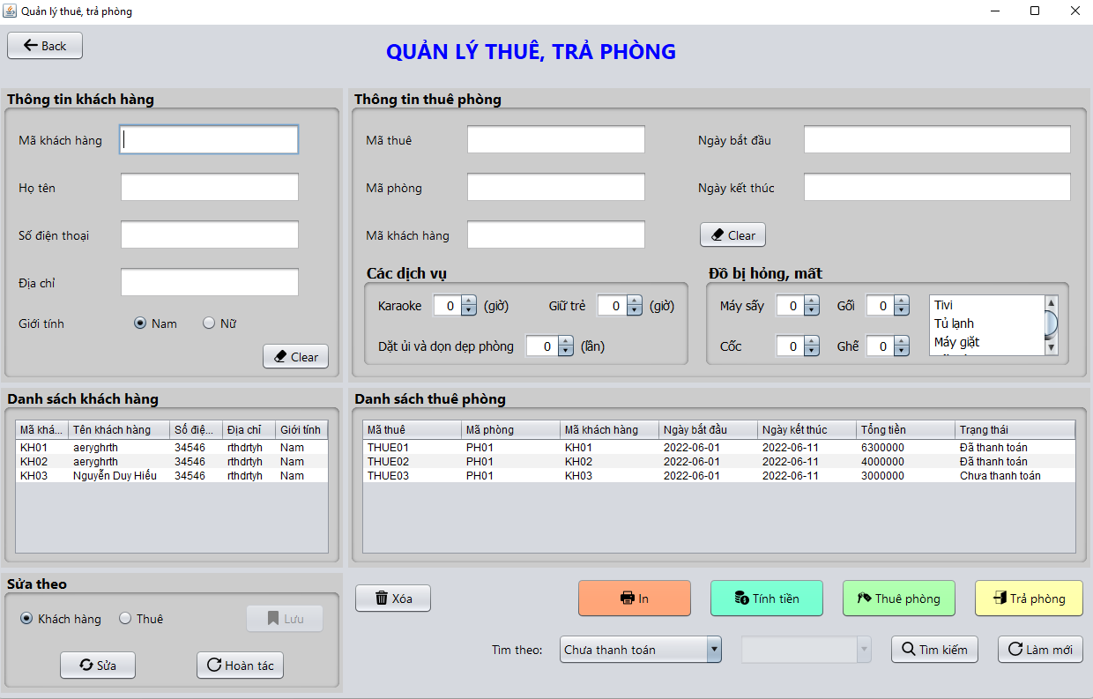

*Hình 3.8: Giao diện quản lý thuê, trả phòng*

## **3.8 Thống kê**

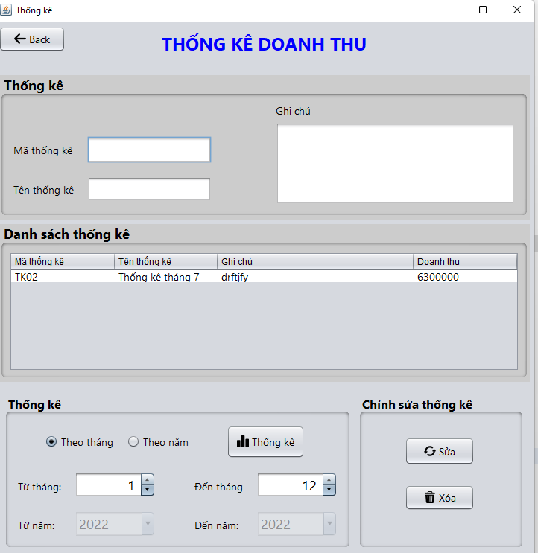

*Hình 3.9: Giao diện thống kê doanh thu*

## **3.9 Đổi mật khẩu**

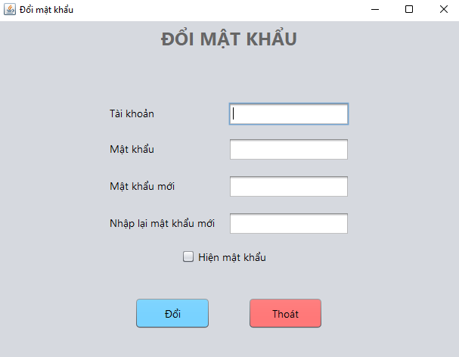

*Hình 3.10: Giao diện đổi mật khẩu*

# **KẾT LUẬN**

Mặc dù đã cố gắng tìm hiểu các thông tin liên quan đến quá trình quản lý khách sạn, các phần mềm quản lý tương tự. Nhưng bài báo cáo của em không sao tránh khỏi những thiếu sót. Mong thầy đóng góp thêm ý kiến để em có thêm kiến thức và từ đó rút ra kinh nghiệm hoàn thiện hơn trong các bài báo cáo sau.

Qua môn học em học được cách thiết kế một hệ thống phần mềm quản lý theo hướng đối tượng qua cách phân tích, sau khi hoàn thành hệ thống phải đảm bảo được, về mặt thẩm mĩ, tính chính xác thông tin đưa vào hệ thống không xảy ra lỗi, để không ảnh hưởng đến chất lượng việc quản lý, và phải đảm bảo tính ổn định của hệ thống, tốc độ...

Do thời gian hạn chế và kinh nghiệm của bản thân chưa nhiều nên việc phân tích thiết kế chưa đầy đủ như một phần mềm quản lý hoàn chỉnh. Nó mang tính chất học hỏi, trao dồi và bước đầu làm quen với thực tế. Nhưng qua bài báo cáo này, em đã học hỏi được nhiều kiến thức cũng như kinh nghiệm trong thiết kế và xử lý phần mềm.